Teplotní stabilizace pracovního bodu tranzistoru

Vlastností polovodičů, a tedy i tranzistorů, je závislost jejich parametrů na teplotě. Výstupní charakteristiky tranzistorů se při zvýšení teploty posouvají, proud I_{C} je vyšší. Navíc se tranzistor sám zahřívá při průchodu proudu. Bez stabilizace by mohla vzniknout teplotní vazba na I_{C}, která by vedla k postupnému zničení tranzistoru. Při teplotní stabilizaci využívající teplotně závislou součástku (termistor, dioda) je nutné, aby byla tato součástka tepelně propojena s tranzistorem, aby se změny teploty tranzistoru přenesly i na stabilizační součástku.
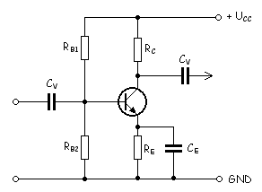
- Stabilizace emitorovým odporem RE
Vlivem zvýšené teploty stoupne proud I_{C}. Tím se však zvýší úbytek napětí na R_{E} a následně sníží řídící napětí tranzistoru U_{BE}. Snížené U_{BE} přivře tranzistor a omezí proud I_{C.}
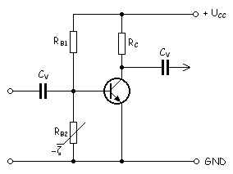
- Stabilizace termistorem

Vlivem zvýšené teploty klesne napětí U_{BE} a tranzistor se přivře.

